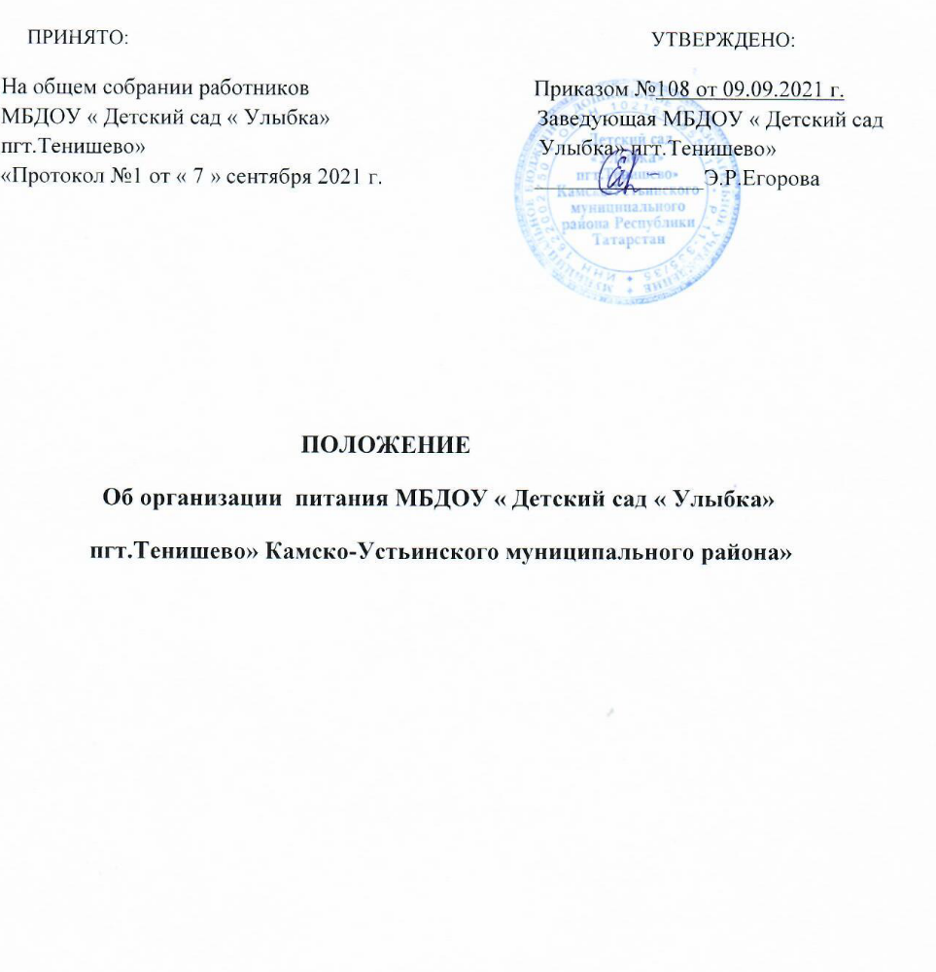

1.Общее положение
1.1. Настоящее положение регламентирует организацию питания муниципального бюджетного дошкольного образовательного учреждения "Детский сад "Улыбка " пгт.Тенишево" Камско-Устьинского муниципального района Республики Татарстан (далее Учреждение).
1.2. Настоящее положение разработано в соответствии с Федеральным Законом № 273-ФЗ от 29.12.2012г «Об образовании в Российской Федерации» с изменениями от 2 июля 2021 года, нормами СанПиН 2.3/2.4.3590-20 "Санитарно-эпидемиологические требования к организации общественного питания населения", действующими с 1 января 2021 года, СП 2.4.3648-20 «Санитарно-эпидемиологические требования к организациям воспитания и обучения, отдыха и оздоровления детей и молодежи», Приказом Минздравсоцразвития №213н и Минобрнауки России №178 от 11.03.2012г «Об утверждении методических рекомендаций по организации питания обучающихся и воспитанников образовательных учреждений», Федеральным законом № 29-ФЗ от 02.01.2000г «О качестве и безопасности пищевых продуктов» с изменениями от 13.07.2020г, Уставом дошкольного учреждения.
1.3. Настоящее Положение устанавливает порядок организации питания детей, соблюдения условий для укрепления здоровья, обеспечения безопасности питания воспитанников и соблюдения условий приобретения и хранения продуктов питания в Учреждении.
1.4. Организация питания возлагается на заведующую Учреждения. Распределение обязанностей по организации питания между работниками пищеблока, педагогами, младшими воспитателями определено должностными инструкциями.

2. Организация питания на пищеблоке.
2.1. Воспитанники получают трехразовое питание и дополнительный второй завтрак.
2.2. Объем пищи и выход блюд должен соответствовать возрасту ребенка.
2.3. Питание в Учреждении осуществляется в соответствии с примерным 10-дневным меню, разработанным на основе физиологических потребностей в пищевых веществах и норм питания детей дошкольного возраста, утвержденным заведующим Учреждением.
2.4. На основе примерного меню ежедневно на следующий день составляется меню- требование и утверждается заведующей Учреждением.
2.5. Для детей в возрасте от 1 до 3 лет от 3 до 7 лет меню – требование составляется отдельно. При этом учитывается:
- среднесуточный объем продуктов для каждой возрастной группы;
- объем блюд для этих групп;
- формы физиологических потребностей;
- нормы потерь при холодной и тепловой обработке;
- выход готовых блюд;
- нормы взаимозаменяемости продуктов при приготовлении блюд;
- данные о химическом составе блюд;
-требования Роспотребнадзора в отношении запрещенных продуктов и блюд, использование которых может стать причиной возникновения желудочно-кишечного заболевания, отравления.
- сведениями о стоимости и наличии продуктов.
2.6. Меню-требование является основным документом для приготовления пищи на пищеблоке.
2.7. Вносить изменения в утвержденное меню-раскладку без согласования с заведующим Учреждением запрещается.
2.8. При необходимости внесения изменения в меню (несвоевременный завоз продуктов, недоброкачественность продукта) заведующей составляется объяснительная с указанием причины. В меню-раскладку вносятся изменения и заверяются подписью заведующего Учреждением. Исправления в меню-раскладке не допускаются.
2.9. Для обеспечения преемственности питания родителей информируют об ассортименте питания ребенка, вывешивая меню в приемных групп, с указанием полного наименования блюд, их выхода.

